#ViveEnTikTok: Llega a México la ofrenda más grande de todas para celebrar Día de Muertos de la manera más viva y creativa con TikTok

- TikTok te invita a vivir una experiencia única con una mega ofrenda para celebrar el Día de Muertos en el Monumento a la Revolución. Ven, convive, crea y honra una de las mejores y más bonitas tradiciones mexicanas a través de tu creatividad.

El Día de Muertos es una de las celebraciones que, como mexicanos, nos sentimos más orgullosos: aromas y sabores tradicionales se conjugan en una ofrenda para hacer de esta fiesta un momento familiar único y especial. Aunque lo más bello de esta celebración recae en su significado, pues la melancolía por la partida de aquellos que 'se nos han adelantado' se sustituye por canciones, banquetes, visitas a los panteones y los recuerdos más bonitos que guardamos con ellos tanto en la mente como en el corazón; ninguna otra festividad en el mundo cuenta con un trasfondo tan mágico como este.

Es por ello que TikTok, al ser un espacio para la libre expresión de ideas que ayuden a las personas a mostrar quiénes son y lo que más les gusta, quiere promover y destacar la creatividad, magia y todo el folklore que rodea al 'Día de Muertos', y para ello ha organizado #ViveEnTikTok, una increíble activación dentro y fuera de la pantalla de TikTok.

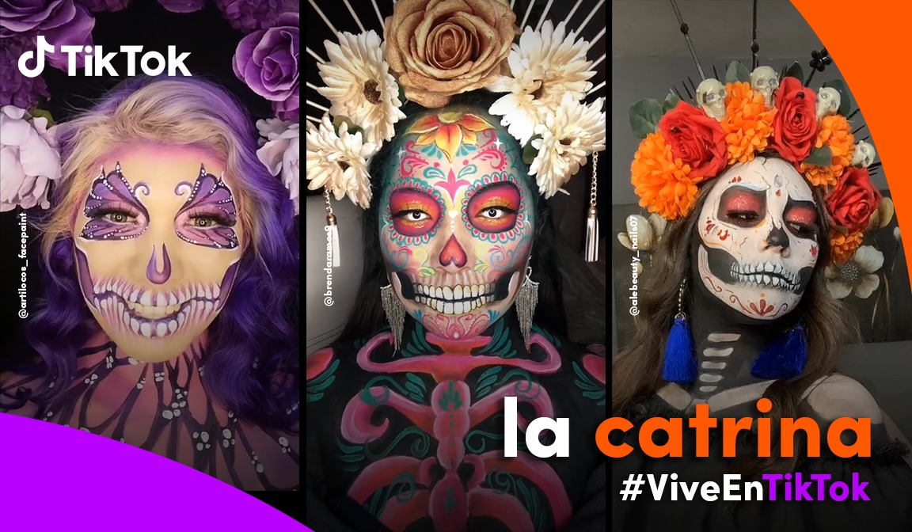

A partir del 25 de octubre, la compañía desplegará una extensa campaña digital y de publicidad exterior para dar a conocer #ViveEnTikTok, el cual culimiará como un evento muy especial en la explanada al Monumento a la Revolución junto con una colosal ofrenda del Día de Muertos decorada con elementos tradicionales como velas, calaveritas de dulce, comida y mucho papel picado para darle un toque mucho más mexicano. La ofrenda estará abierta al público del 31 de octubre al 2 de noviembre.

Dado que el bienestar y seguridad de su comunidad es lo más importante para TikTok, dentro y fuera de la plataforma, se desplegarán todas las medidas sanitarias para que los asistentes puedan disfrutar de esta gran experiencia.

#ViveEnTikTok sin duda será un suceso único donde los asistentes tendrán la posibilidade de vivir la experiencia TikTok en carne propia, ya que podrán crear increíbles y entretenidos videos desde la app usando el hashtag #ViveEnTikTok con la posibilidad de aparecer en las pantallas gigantes que acompañarán esta ofrenda. Con ello, los asistentes darán rienda suelta a su ingenio y espíritu festivo, así como su creatividad para crear maravillosas historias para honrar a quienes más quieren y a nuestras trdiciones mediante un 'recuerdo digital'.

Esta experiencia no solo se podrá disfrutar asistiendo a la gran ofrenda, todas las personas podrán crear increíbles videos de TikTok mostrando sus propias ofrendas o sus increíbles maquillajes de catrinas y catrines utilizando el mismos hashtag #ViveEnTikTok, y lo mejor de todo, es que sus videos también podrán aparecer en vivo en las pantallas de la ofrenda.

Además de ser una activación a gran escla de TikTok en la región, el evento permitirá llevar la celebración multicultural de la comunidad a un nuevo nivel donde las personas explorarán nuevas formas de conmemorar a sus seres queridos mediante el recuerdo digital y colorido que da vida a esta tradición.

TikTok se ha convertido en la plataforma líder para el descubrimiento y la expresión multicultural de distintas comunidades alrededor del mundo. Los momentos y tradiciones especiales viajan a lo largo y ancho a medida que nuevas historias y videos se descubren y comparten entre nuevas audiencias. TikTok sigue llevando a cabo iniciativas de valor para continuar con su misión de crear un espacio que promueva la diversidad de culturas y su visibilidad.

